Exercício 1 - Contagem simples (PARA)
Mostre na tela os números de 1 a 5.
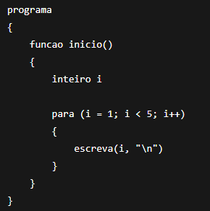
Indique o erro: Ao realizar o i < 5 é preciso adicionar o sinal = após o < para funcionar adequadamente.

Exercício 2 – Soma de 1 a N (ENQUANTO)
Leia um número N e mostre a soma de 1 até N.
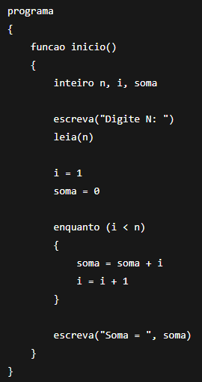
Indique o erro: Está faltando um sinal de = em i < n e escreva soma estava no lugar errado, sendo necessário mover ele para dentro do enquanto.

Exercício 3 – Média de 3 notas (PARA)
Leia 3 notas, calcule e mostre a média.
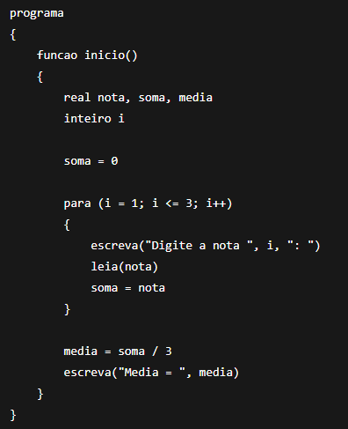
Indique o erro: Estava faltando adicionar um soma dentro do soma = nota para a adição funcionar adequadamente ficando soma = soma + nota.

Exercício 4 - Contar pares até N (ENQUANTO)
Leia N e mostre quantos números pares existem de 1 a N.
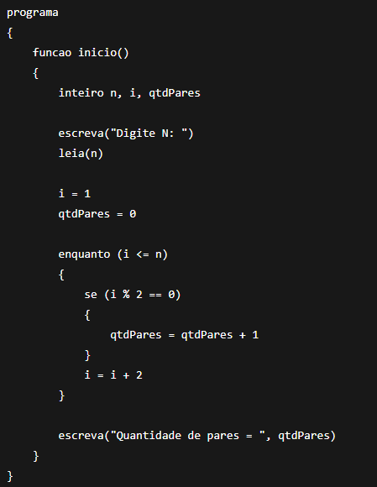
Indique o erro: Para realizar a verificação de pares foi necessária a alteração no i = i + 2 para i = i + 1, fazendo parar de pular os números pares.
Exercício 5 - Tabuada de um número (PARA)
Leia um número e mostre a tabuada de 1 a 10.
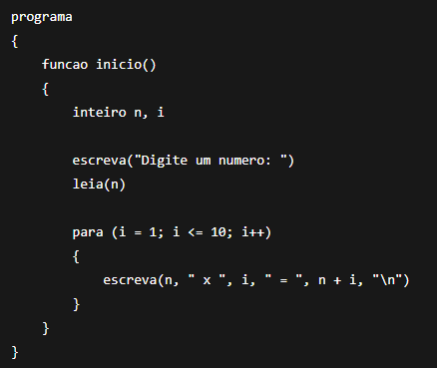
Indique o erro: Para corrigir o programa foi necessário alterar o sinal de + para o símbolo * que representa multiplicação.

Exercício 6 - Login com 3 tentativas (ENQUANTO)
Peça uma senha. O usuário tem até 3 tentativas para acertar a senha "1234".
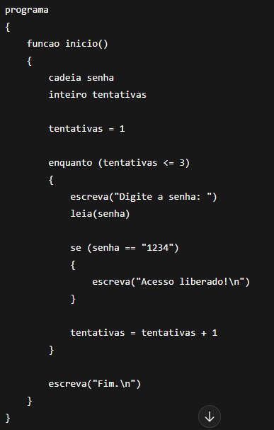
Indique o erro: Faltou adicionar um pare dentro do se forçando interromper o programa quando a senha “1234” for colocada corretamente.
Exercício 7 - Parar quando digitar 0 (ENQUANTO)
Leia números até o usuário digitar 0. No final, mostre a quantidade de números lidos (sem contar o 0).
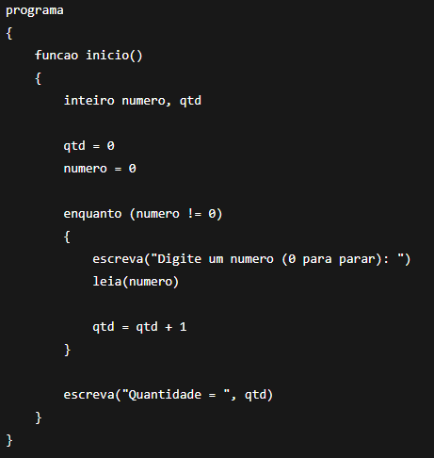
Indique o erro: Faltou adicionar um – 1 na frente do qtd no último escreva.
Exercício 8 - Maior valor entre 5 números (PARA)
Leia 5 números e mostre o maior.
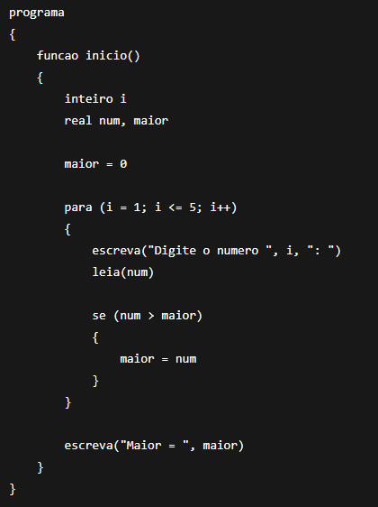
Indique o erro: O erro está na ausência de um “se” para indicar o primeiro valor do “maior” invés de um valor fixo de 0.

